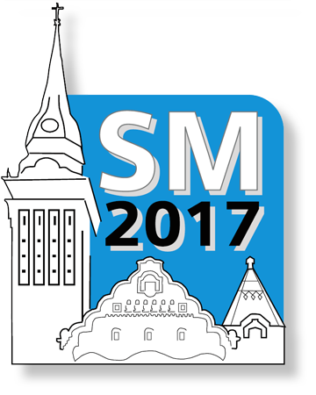 | XXII Интернационални научни скуп  Стратегијски менаџмент и системи подршке одлучивању у стратегијском менаџменту  Тема:  ДИГИТАЛНА ЕВОЛУЦИЈА: ПРИЛАГОЂАВАЊЕ ПОСЛОВАЊА ДИГИТАЛНОМ ВРЕМЕНУ

Поштовани,

Захвални смо на Вашем интересовању за ХХII Интернационални научни скуп.

Пред Вама је формулар за регистровање учесника. Молимо Вас да попуните осенчена поља, документ снимите и пошаљете га на адресу sm2017@ef.uns.ac.rs
Редакција ће Вас врло брзо, а најкасније у року од 5 радних дана, обавестити о пријему пријаве.

С поштовањем,
Организациони одбор СМ2017

Наслов рада на српском језику:
Наслов рада на енглеском језику:
Апстракт на српском језику:
(највише 500 речи)
Апстракт на енглеском језику:
(највише 500 речи)
Кључне речи на српском језику:
(највише 5)
Кључне речи на енглеском језику:
(највише 5)
Програмско подручје:
(oдаберите једно од понуђених са списка
http://www.ef.uns.ac.rs/sm2017/)

Контакт особа:
Контакт телефон:
Електронска адреса:
Језик кореспонденције: | Српски

Подаци о првом аутору

Титула:
Презиме:
Име:
Организација у којој је аутор запослен:
Година рођења:
(Информација је потребна ради добијања УДК броја)
Контакт телефон:
Електронска адреса:

Подаци о коауторима

Коаутор 1:

Титула:
Презиме:
Име:
Организација у којој је коаутор запослен:
Година рођења:
(Информација је потребна ради добијања УДК броја)
Контакт телефон:
Електронска адреса:

Коаутор 2:

Титула:
Презиме:
Име:
Организација у којој је коаутор запослен:
Година рођења:
(Информација је потребна ради добијања УДК броја)
Контакт телефон:
Електронска адреса:

Коаутор 3:

Титула:
Презиме:
Име:
Организација у којој је коаутор запослен:
Година рођења:
(Информација је потребна ради добијања УДК броја)
Контакт телефон:
Електронска адреса:

